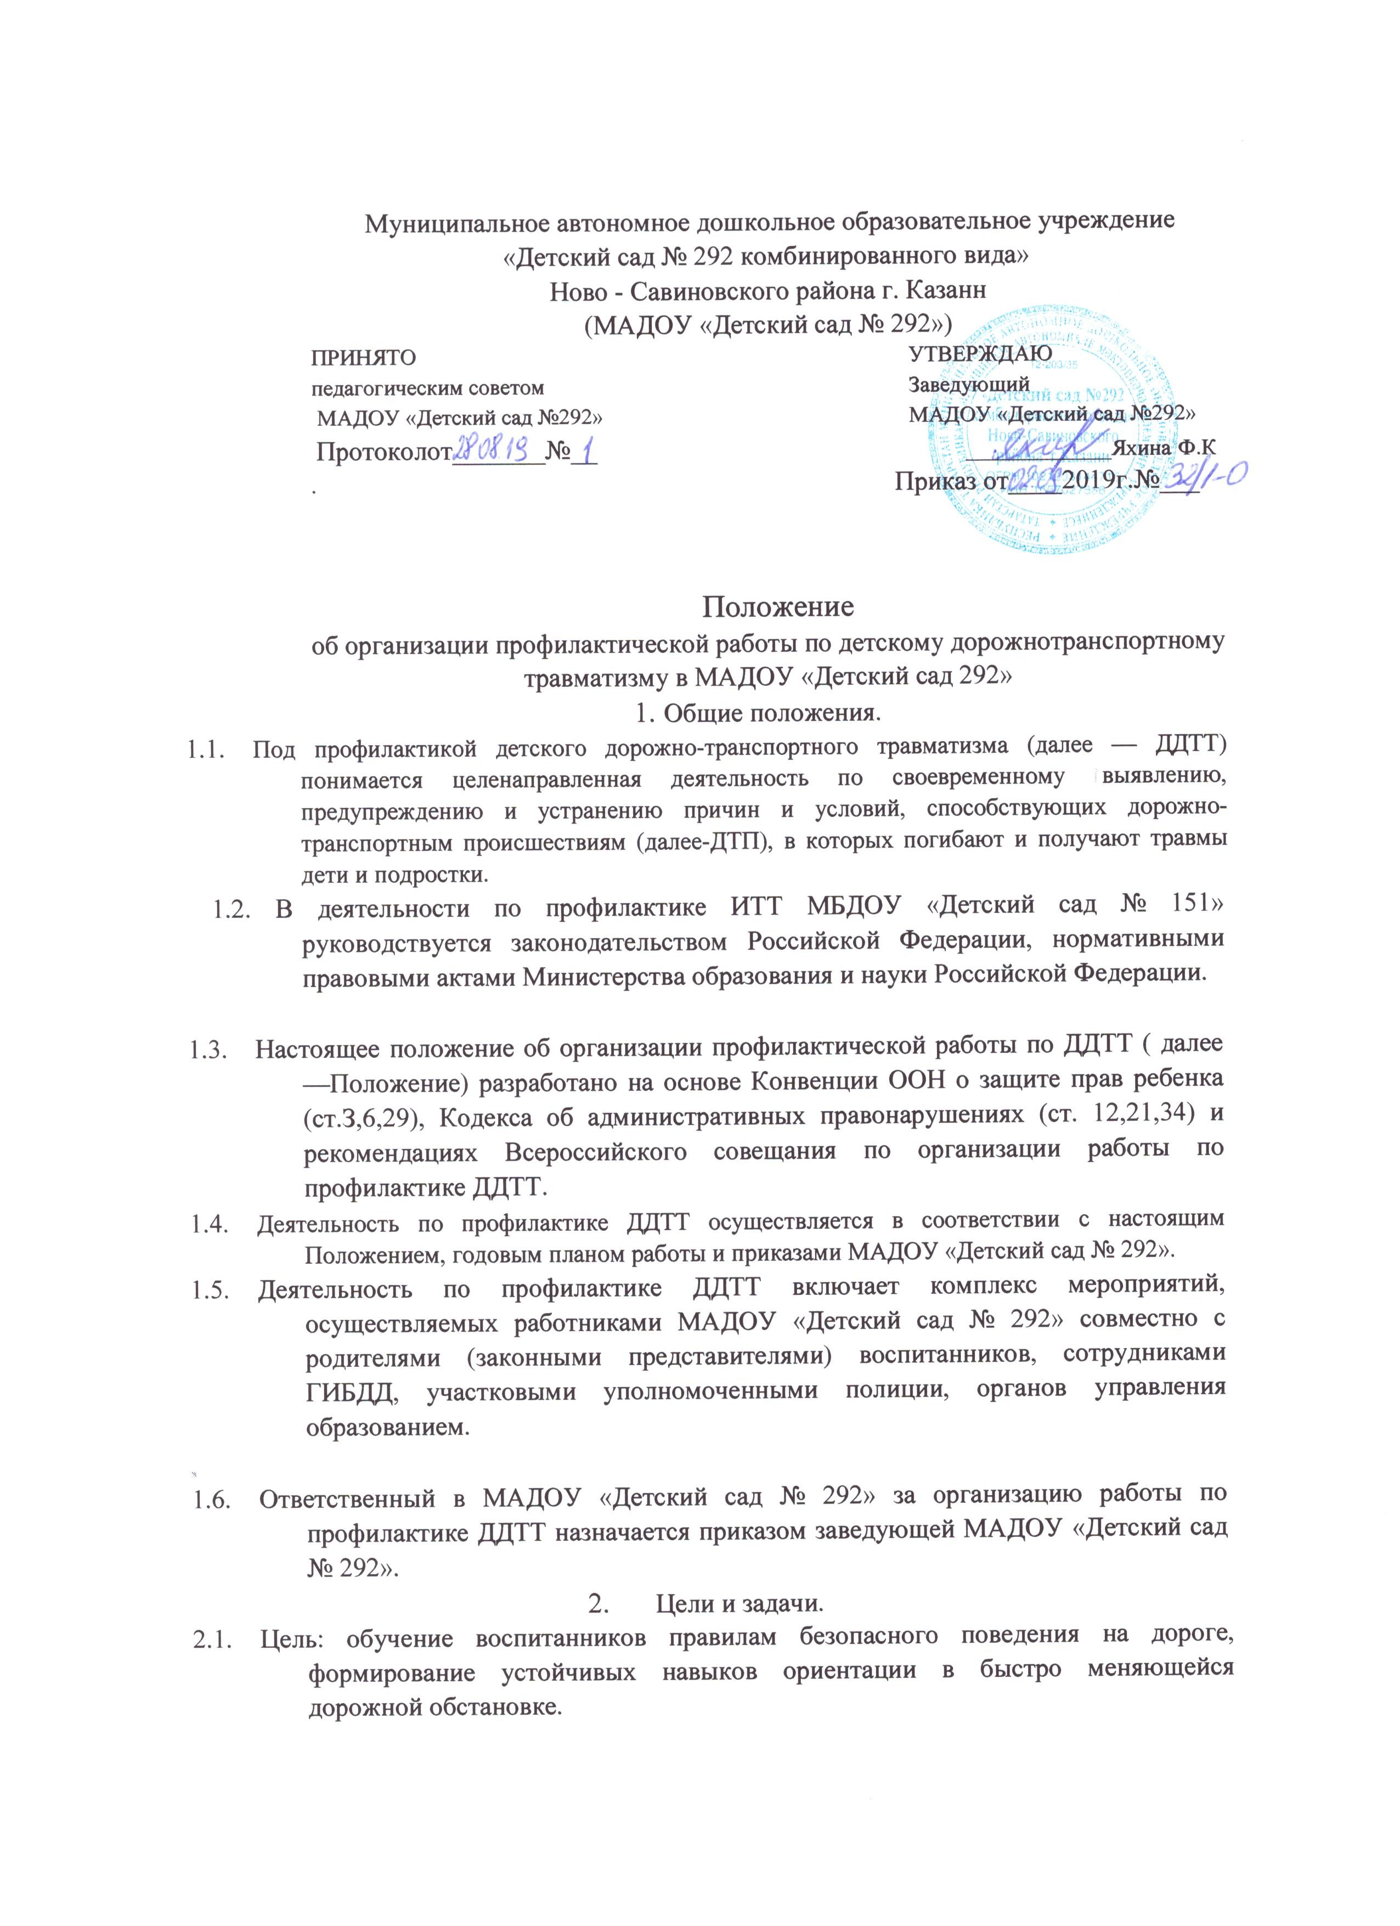
  - Задачи:
Создание системы работы в МАДОУ «Детский сад № 292» по профилактике ДДТТ направленной на формирование у дошкольников активной жизненной позиции по безопасности жизнедеятельности.
Создание условий для:
- формирования компетенций воспитанников как участников дорожного Движения в целях обеспечения гарантии безопасного поведения на улицах потребности в соблюдении ПДД; дорог
- - изучения правил безопасности поведения, формирования практических умений навыков безопасного поведения, представлений о том, что дорога потенциальную опасность и ребенок должен быть дисциплинированным, сосредоточенным.
- формирования внутренней мотивации воспитанников, ответственного сознательного поведения на улице через практическое применение
полученных знаний, понимание необходимости их точного соблюдения.

3. Структура и направления деятельности
3.1. Деятельность по профилактике ДДТТ в МАДОУ «Детский сад №292»
организуется заведующей в течение года в тесном взаимодействии с объединением усилий старшего воспитателя, воспитателей, ответственных
МАДОУ «Детский сад № 292» по безопасности движения.
3.2. Основные направления деятельности:
- образовательные: организация непосредственно образовательной деятельности детей 3-7 лет по ПДД;
- воспитательные: развитие системы разных форм мероприятий по формированию навыков безопасного поведения на улицах и дорогах. Организация работы с родителями ( законными представителями. Взаимодействие с заинтересованными общественными организациями;
- аналитические: отслеживание результативности сформированности у детей
первоначальных знаний и навыков безопасного поведения на дорогах; работы всех участников образовательного процесса.
- методические: совершенствование содержания, форм и методов непосредственно образовательной деятельности через отбор, систематизацию, апробацию
методического материала, внедрение современных технологий обучения повышение профессионального мастерства педагогических работников; - организационные: совершенствование учебно-материальной базы.

4. Содержание деятельности
4.1. Составление плана профилактических мероприятий на учебный год.
4.2. С целью координации работы по профилактике ДДТТ организовать приглашение инспекторов по пропаганде отделов ГИБДД.
4.3 Проведение профилактических мероприятий:
- Акция «Внимание — дети!» (август-сентябрь, май-июнь);
- Акция «Учись быть пешеходом», включая конкурсы письменных работ, газет и журналов, рисунков и комиксов, фоторабот, компьютерных и мультимедийных проектов (январь-апрель);
  - Организация обучения учащихся ПДД и безопасному поведению на дороге в рамках непосредственной образовательной деятельности.
  - Проводить инструктажи по ПДД с педагогами и детьми с обязательной записью в журнале по технике безопасности при организации выездов воспитанников на экскурсии и другие массовые мероприятия за пределы МАДОУ « Детский сад № 292».
  - Организовать работу с детьми по ПДД, использую разнообразные формы и целевую направленность (игры, викторины, конкурсы).
  - Вопросы ДДТТ рассматривать на педагогических советах, совещаниях при заведующей МАДОУ «Детский сад № 292 ».
  - В конце учебного года на итоговых занятиях по правилам дорожного движения отслеживать конечные результаты знаний, умений и навыков детей по ПБДД, обобщать и анализировать.

